Resolver la división de polinomios:
P(x) = x⁵ + 2x³ − x − 8 Q(x) = x² − 2x + 1
P(x) : Q(x)
A la izquierda situamos el dividendo. Si el polinomio no es completo dejamos huecos en los lugares que correspondan.
A la derecha situamos el divisor dentro de una caja.
Dividimos el primer monomio del dividendo entre el primer monomio del divisor.
x⁵ : x² = x³
Multiplicamos cada término del polinomio divisor por el resultado anterior y lo restamos del polinomio dividendo:
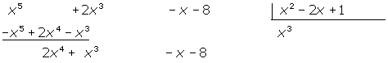
Volvemos a dividir el primer monomio del dividendo entre el primer monomio del divisor. Y el resultado lo multiplicamos por el divisor y lo restamos al dividendo.
2x⁴ : x² = 2 x²
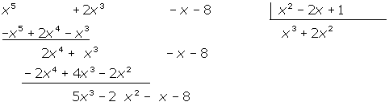
Procedemos igual que antes.
5x³ : x² = 5 x
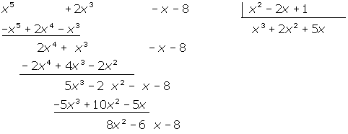
Volvemos a hacer las mismas operaciones.
8x² : x² = 8
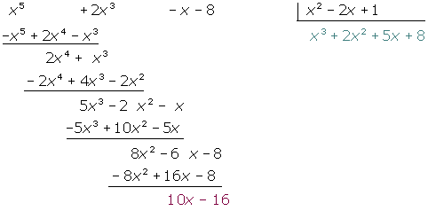
10x − 6 es el resto, porque su grado es menor que el del divisor y por tanto no se puede continuar dividiendo.
x³ + 2x² + 5x + 8 es el cociente.

